**Classe Caneta:**

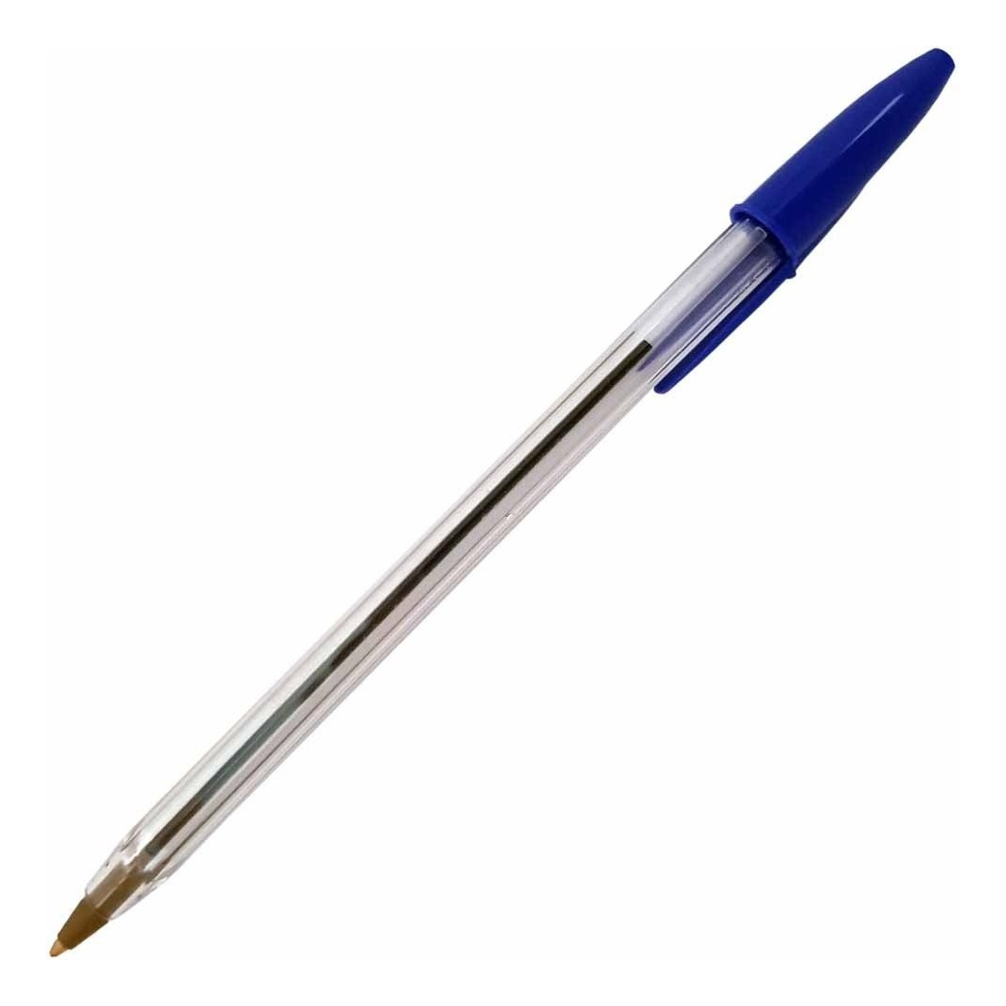

**Atributos:**

* **Modelo**
* **Cor**
* **Ponta**
* **Carga**
* **Tampada**

**Metodos:**

* **Testar**
* **Escrever**
* **Desenhar**
* **Pintar**
* **Guardar**